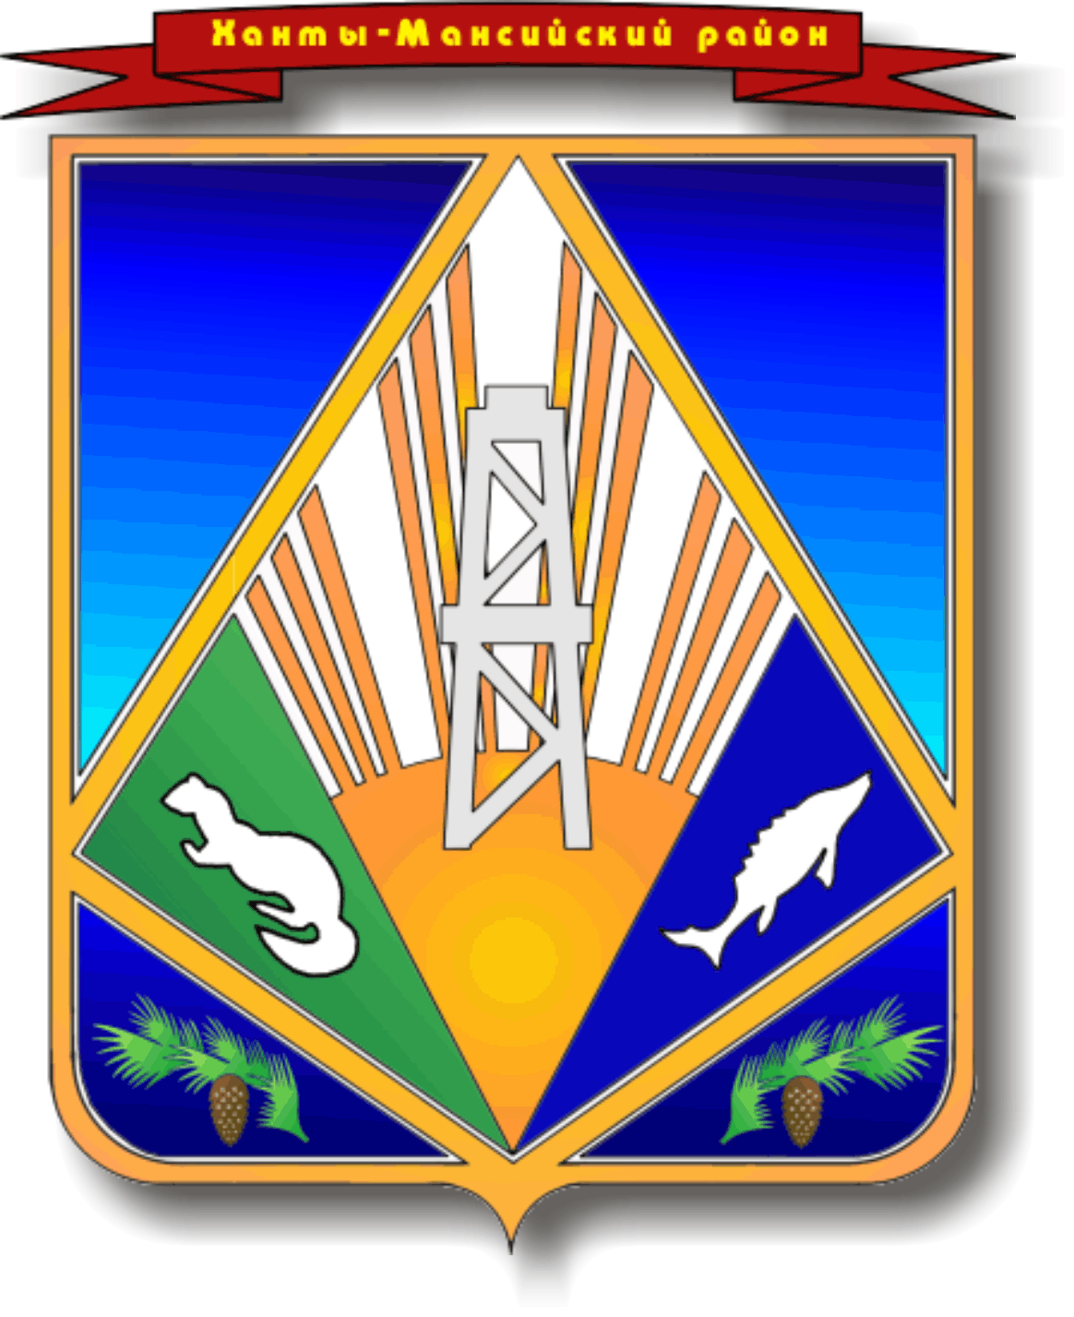

МУНИЦИПАЛЬНОЕ ОБРАЗОВАНИЕ ПРОЕКТ
ХАНТЫ-МАНСИЙСКИЙ РАЙОН
Ханты-Мансийский автономный округ – Югра

АДМИНИСТРАЦИЯ ХАНТЫ-МАНСИЙСКОГО РАЙОНА

П О С Т А Н О В Л Е Н И Е

от __.__.2023 № ____________
г. Ханты-Мансийск

О внесении изменений в постановление
администрации Ханты-Мансийского района
от 06.07.2021 № 167 «Об утверждении
Положения о комитете экономической
политики администрации
Ханты-Мансийского района»

В соответствии с Федеральными законами от 06.10.2003 № 131-ФЗ «Об общих принципах организации местного самоуправления в Российской Федерации», от 06.03.2006 № 35-ФЗ «О противодействии терроризму», руководствуясь статьей 32 Устава Ханты-Мансийского района:

1. Внести в постановление администрации Ханты-Мансийского района от 06.07.2021 № 167 «Об утверждении Положения
о комитете экономической политики администрации Ханты-Мансийского района» следующие изменения:
1.1. В преамбуле постановления после слов «района» дополнить словами «, руководствуясь статьей 32 Устава Ханты-Мансийского района:».
1.2. В пункте 2 слова «(обнародования)» исключить.
1.3. Пункт 3 изложить в следующей редакции:
«3.Контроль за выполнением настоящего постановления возложить на заместителя главы района по финансам.».
1.4. В пункте 38 Раздела 2 приложения 1 к постановлению слова «оценки фактического воздействия» и «и оценки фактического воздействия» исключить.
1.5. В пункте 39 Раздела 2 приложения 1 к постановлению слова «и оценку фактического воздействия» исключить.

2.Опубликовать настоящее постановление в газете «Наш район», в официальном сетевом издании «Наш район
Ханты-Мансийский», разместить на официальном сайте администрации Ханты-Мансийского района.
3. Настоящее постановление вступает в силу после его официального опубликования.

Глава Ханты-Мансийского района К.Р.Минулин

